Ақмола обылысы

Зеренді ауданы

Шағалалы ауылы

«Балдырған» балабақшасы

Тақырыбы: Баланың өз денсаулығына деген көзқарасқа тәрбиелеу

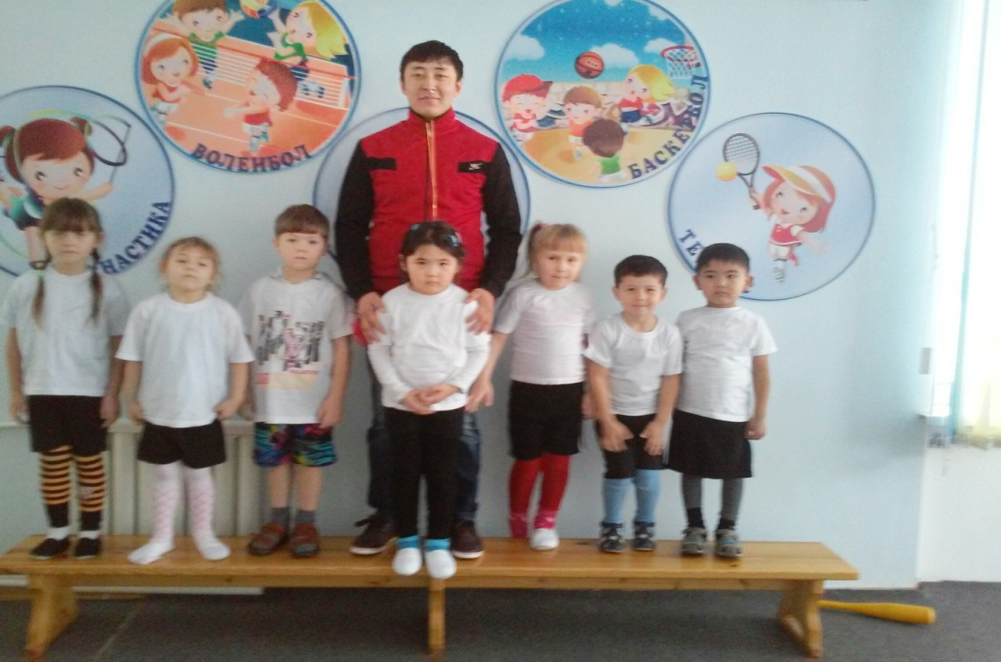

Дене шынықтыру нұсқаушысы: Хундызбай З

2015-2016 оқу жылы

Білім мен тәрбие беру саласының алғашқы сатысы балабақшаларда дене тәрбиесі маңызды орын алады. Ол мектеп жасына дейінгі балалардың денсаулығын нығайтуға және өз беттерімен қимылдар жасай білуді үйретуге бағытталған.

    Мектеп жасына дейінгі дене тәрбиесінің негізгі мақсаттары мынадай:

-         балалардың негізгі қимыл әрекеттерін жетілдіріп, спорттық қозғалыс жаттығулары мен ұлттық ойындарын үйрету және сол үйренгендерін өз еріктерімен орындауға әрекеттендіру. Дене тәрбиесі теориясы – адам денесін жетілдіру үрдісін басқарудың жалпы заңдары туралы ғылым. Ол педагогикалық ғылымдар жүйесіне енеді және психологиямен , тығыз байланыста болады.

Қазақ халқының бала денесін жетілдіру әдістері, оларды қолдану жолдары ғасырлар бойы сұраптылып келген озық тәжіребелер де ескерілген.

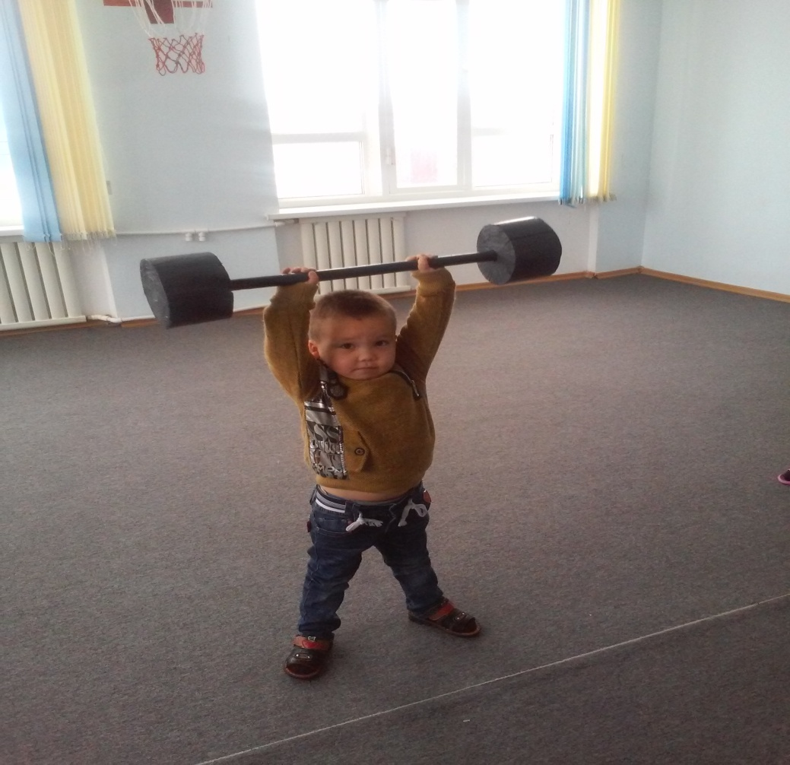 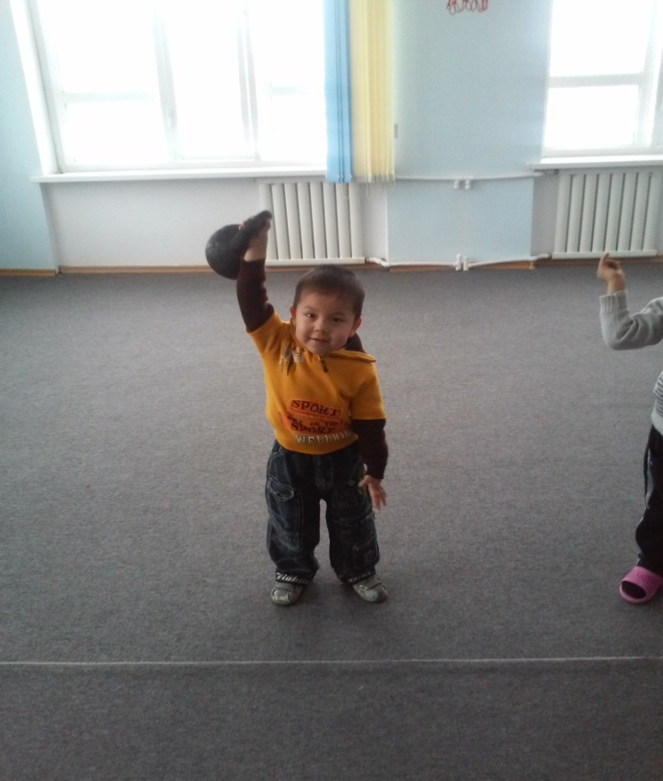

Өйткені, ата –бабаларымыз балаларын ат құлағында ойнатып, қырда жарыстырып, шабандоздыққа үйреткен. Осындай мәнді де мағыналы еңбек түрлерін игеру әрекеттері арқылы балалардың денесі шынығып, шымыр да тұлғалы болып өскен, алып күштің иесі де шыққан. Осы ұлттық дәстүрді ұрпақтан – ұрпаққа жалғастыру мақсатында біздің балабақшамызда да қазақ халқының тіршілік әрекетіне байланысты ұлттық нақыштағы қимыл – қозғалысына арналған жаттығуларды әр топтағы балаларға жасатып үйрету жұмыстары жүргізілуде.

  Жас ұрпақты жан – жақты дамыған, ой - өрісі биік, тұлғасы сымбатты азамат болып өсіру үшін тәрбие жүйесінде дене тәрбиесінің алар орны орасан зор. Ал оны неғұрлым ерте кезінен бастап, дұрыс жолға қойып жүргізсе, соғұрлым нәтижесі жемісті болатыны анық. Өйткені болашақ азаматтың денсаулығы мықты, мүсін тұлғасы дұрыс қалыптасқан, жігерлі де қайратты болып өсуіне, нақ осы мектепке дейінгі кезеңде негізі қаланады. Қазақтың кемеңгер ақыны, ұлтының бақыты үшін өз бойындағы бар дарыны мен білгенін аямай, дене тәрбиесіне зор көңіл бөлген Мағжан Жұмабаев: «Дене тәрбиесіне жеңіл қарауға болмайды. Дене жанның қабы. Қап берік болса ішіндегі заты берік болмақ. Дене жанның құралы. Құралы мықты болса иесі де мықты. Сау жан – сау денеде ғана болады» - деген. Сондықтан да бүлдіршіндер ағзасының қызметін жетілдіру, денсаулығын жақсарту, жүйкенің жұмысын дұрыс қалыптастырып, ширақ, жігерлі, икемді, сымбатты етіп өсіру, міне, осының барлығын ғылыми негізде тәрбиенің басқа түрлерімен ұштастыра жүргізу – балабақшалардың негізгі мақсаты мен алға қойған үлкен міндетінің бірі.

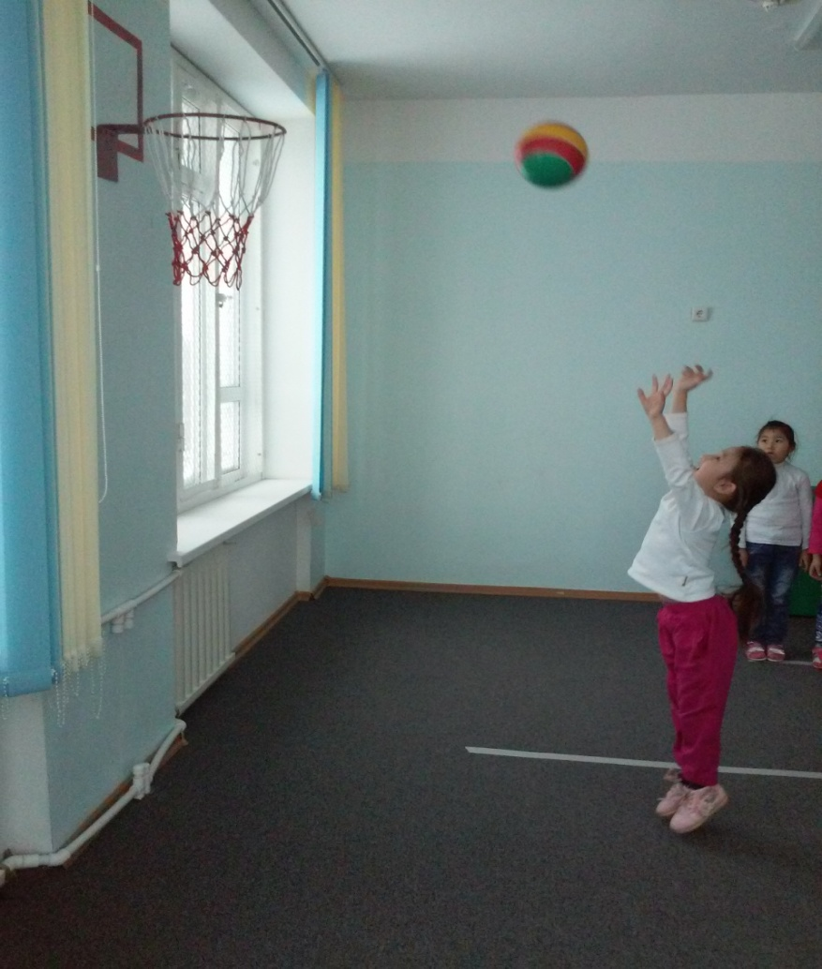Қазіргі уақытта біздің балабақшамызда талапқа сай спорт залы, және аулада ойын алаңдары бар. Спорт залымызда оқу іс-әрекетінен тыс түрлі жарыстар, әр бағыттағы спорттық ойындар жүргізіліп тұрады. Күнделікті ертеңгілік балалармен дене шынықтыру жаттығулары жасалады. Ұйымдастырылған оқу іс-әрекеті барысында балалардың дене бітімі дұрыс қалыптасып, іс қимылдары жетіліп, бұлшық еттері қатаюына көңіл бөлінеді.

  Спорттық жарыстар мен түрлі ойын – сауықтар балалардың ой санасының қалыптасуына, өзін еркін ұстап және жан – жақты жетілуіне әсер етеді. Ол мектеп жасына дейінгі балалардың денсаулығын нығайтуға және өз беттерімен қимылдар жасай білуді үйретуге бағытталған.

Мектеп жасына дейінгі балалармен жұмыстағы негізгі міндеттердің бірі – дене тәрбиесін дұрыс жүргізу болып табылады.

Дене  тәрбиесі – жалпы тәрбиенің құрамды бөлігі. Ол денені жетілдіруге, яғни денсаулықтың, дене дамуының жоғары деңгейіне жетуіне бағытталған. Ол тәрбиенің басқа түрлері – адамгершілік, эстетикалық, ақыл-ой, еңбек тәрбиелерімен байланысты. Сондықтан да біздің елімізде дене тәрбиесі негізгі салалардың бірі ретінде қарастырылған.

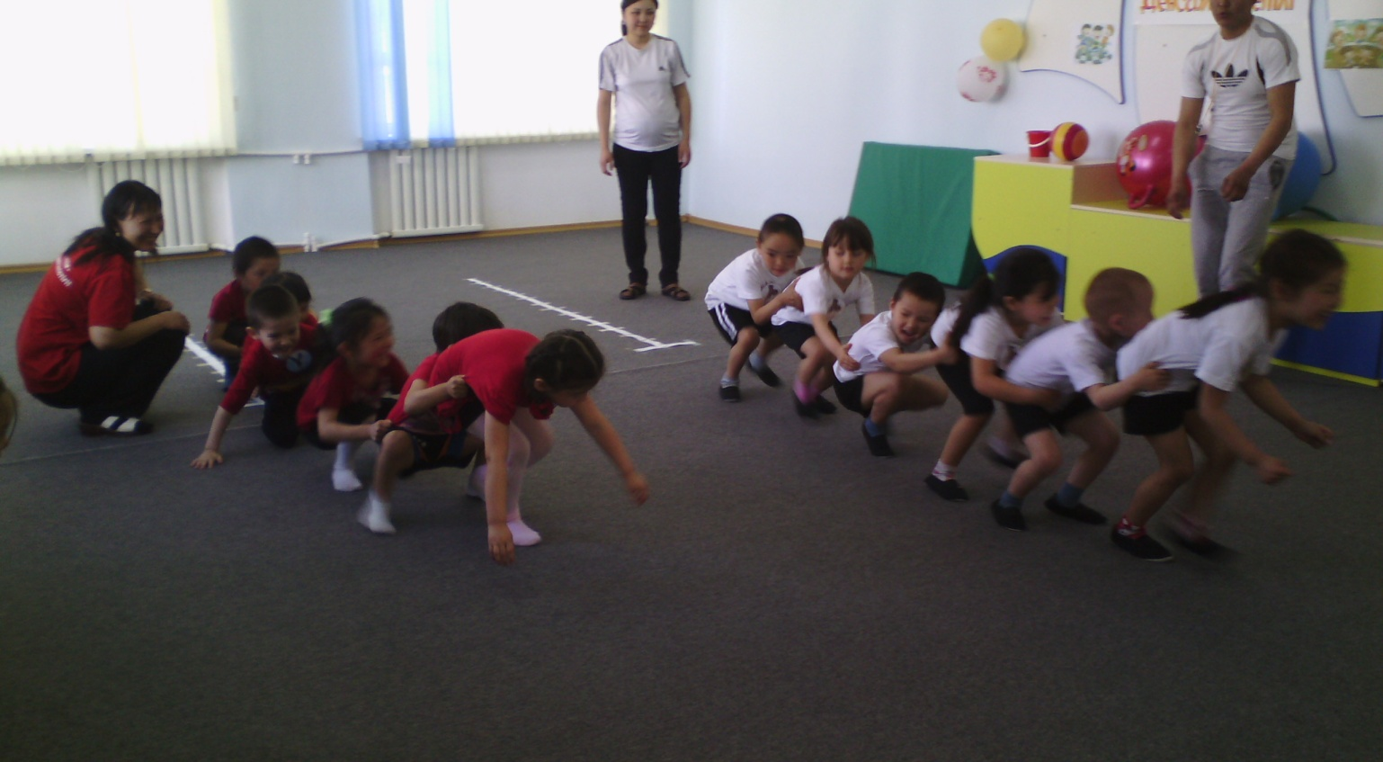Ден тәрбиесі білімі –ол арнаулы білімді, қимыл-қозғалыс дағдылары мен іскерліктерді меңгеріп қамтиды.

Мектеп жасына дейінгі балалар дене тәрбиесінің теориясы тәрбиелеу және оқыту жүйесінде баланың дамуын басқарудың жалпы заңдылықтарын танып біледі.

Мектепке дейінгі жастағы балалар дене тәрбиесінің басты міндеті - өмір қорғау және денсаулық нығайту, балалардың организмін шынықтыру болып табылады.

Ал, жақсы денсаулық барлық органдар мен организм жүйелерінің нормаға сай жұмыс істеуін қамтамасыз етеді.

Осыған байланысты сәби жастан бастап балалардың дене тәрбиесін дұрыс ұйымдастыру, денсаулығын нығайту және жан-жақты дамыту, мектепке және алдағы қоғамдық өмірге дер кезінде даярлауды жүзеге асыру маңызды болып табылады.

 Балалардың дене тәрбиесін ұйымдастыру формаларына мыналар жатады:

1) Дене шынықтыру сабақтары;

2)  сауықтыру шаралары (ертеңгілік гимнастика, «физминутка», дене жаттығуларымен ұштастырылған шынықтыру шаралары);

3) балалармен дене тәрбиесі жөніндегі күнделікті жұмыс (қимыл – қозғалыс ойындары, жеке балалармен және шағын топтармен жұмыс істеу, дене жаттығуларының сан алуан түрлерімен өз беттерінше айналысу,).

Бұл формалардың барлығы бәрі дене тәрбиесінің жалпы міндеттеріне және баланың жан-жақты дамуына жауап бере отырып, өзара байланысты болады: олардың әрбірінің өзіндік арнаулы міндеттері бар, олар мектепке дейінгі мекеменің күн режиміндегі міндеттің орнын анықтайды.

Дене шынықтыру сабақтары– балаларға дене тәрбиесі жаттығуларын жүйелі түрде үйретудің негізгі формасы. Ұйымдастырылған оқу іс-әрекетінің арнаулы міндеті барлық жастағы топтардың балаларын дұрыс қимыл-қозғалысқа үйрету мен дене қасиетін тәрбиелеу жолдары қаралады.

Мұның бәрі баланың танымын, ерік және эмоционалдық күшін, оның ақыл-ой қабілетін, адамгершілік қасиеті мен шығармашылық белсенділігін кешенді дамытуға бағытталған.       Ертеңгілік гимнастика– баланың отбасындағы, балабақшадағы күнделікті режимінің міндетті бөлігі.     Ертеңгілік гимастиканың маңызы саналуан: ол организмнің тіршілік әрекетін арттырады, ұйқыдан кейін жүйке жүйесін сергітеді, ұйқыдан ширақтыққа жетелейді.

Ертеңгілік гимнастика тұлғаны дұрыс қалыптастыруға әсер ете отырып, тыныс алуды тереңдетеді, қан айналысын күшейтеді, зат алмасуға көмектеседі,

балалардың зеректігін, ақыл-ой қызметін арттыруға ықпал етеді, эмоция мен қуанышты сезім туғызады. Балалардың дене жаттығуларын таза ауада немесе, терезелері ашық таза бөлмеде су мен шынығу шараларымен ұштастыра орындауы барынша жақсы сауықтыру тиімділігін тудырады.

Физминутканың маңызы шаршағанды ұмыттыратын, психиканың эмоциялық-жағымды жай-күйін қалпына келтіретін жағдай тудырады.

Күнделікті өмірде балалардың дене тәрбиесін дұрыс ұйымдастыру баланың денсаулық жағдайы және күні бойғы оның психикасы үшін қажетті режимін орындауды қамтамасыз етеді.

Қимыл-қозғалыс ойындары балалардың жан-жақты дамуына ықпал етеді, организмді сауықтыруға көмектеседі, балалардың өмірін жаңа мазмұнмен байытады, олардың сезімін, мінез-құлқын, қоршаған ортада бағдар ұстауын қабілеттерін қалыптастырады.

